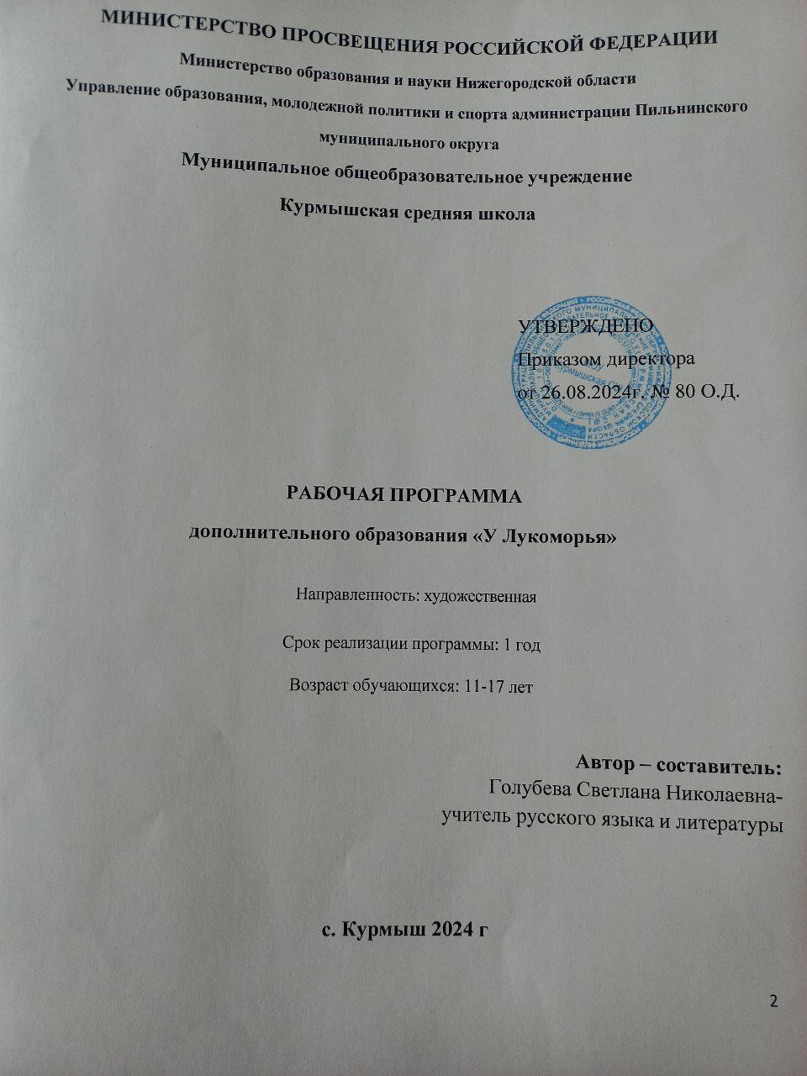

МИНИСТЕРСТВО ПРОСВЕЩЕНИЯ РОССИЙСКОЙ ФЕДЕРАЦИИ
Министерство образования и науки Нижегородской области
Управление образования, молодежной политики и спорта администрации Пильнинского муниципального округа
Муниципальное общеобразовательное учреждение
Курмышская средняя школа

УТВЕРЖДЕНО
Приказом директора
от 26.08.2024г. № 80 О.Д.

РАБОЧАЯ ПРОГРАММА
дополнительного образования «У Лукоморья»

Направленность: художественная

Срок реализации программы: 1 год

Возраст обучающихся: 11-17 лет

Автор – составитель:
Голубева Светлана Николаевна-
учитель русского языка и литературы

​с. Курмыш‌ 2024 г‌

«Если игра вообще и драматическая игра в частности занимает такое большое место в жизни детей, если стремление к перевоплощению является одной из основных особенностей детской природы, то, очевидно, школа и воспитание не имеют права ни проходить мимо этой особенности, ни более вычеркивать из жизни и воспитания все, что имеет к ней какое – либо отношение».

Пояснительная записка
Основная масса учащихся, как известно, начинает приобщение к театру вместе с поступлением в школу. Именно школа берет на себя функцию массового целенаправленного приобщения к театру, т. к. театр приносит радость соучастия сотворчества.
Непреодолимая и естественная склонность подростков к театральной игре – главная черта детского состояния. Исходя из этих фактов, можно предположить, что у учащихся школы (особенно младшего и среднего звена) существует способ к специфическому отражению жизни на сцене – «театр для себя».
Поэтому, стремление детей познать мир и себя, самовыразиться как художник (дремлющий в душе каждого ребенка), - побудило создать в школе театральный кружок.
Программа театрального кружка способна развить у подростков восприятие прекрасного в себе, и к созданию прекрасного в себе и вокруг себя. Это духовное и пластическое развитие школьника (любого возраста). Это обязательно граничит и проникает в нравственную задачу – воспитание духовных ценностей. Появление духовных ценностей органично связано с процессами критического мышления и самосознания. А, если принять за аксиому, что люди могут жить сообща, то надо еще формировать способность к деятельности в группе, т. е. коммуникативные способности. Это осознается особенно важно при работе с программой эстетического воспитания.
1.1. Направленность образовательной программы – художественная.
1.2. Новизна, актуальной программы:
Общеобразовательная школа дает нужный объем знаний, умений и навыков школьнику в рамках школьной программы. Но современный выпускник должен не только хорошо владеть этими знаниями, но и ориентироваться и общаться в той ситуации, в которую он попадает, входя во взрослую жизнь. Для этого он должен уметь предвидеть проблемы и находить пути их решения, продумывать и выбирать варианты действий. Выпускник должен развить в себе творческие способности, чтобы решать новые для себя задачи. Театральные занятия – одни из самых творческих возможностей самореализации школьника. Здесь творчество и фантазия соседствуют друг с другом.
Весь курс делится на теоретическую и практическую части. Само занятие включает в себя одновременно и теорию, о чем – либо, и различные тренинги (речевой, пластический, физический), этюды, ролевые игры. При постановки какого – то спектакля, сценок отводится время на репетиции, прогоны, сдачу и саму премьеру – выступление. Дети в кружки набираются по потребности и желанию, и способностей детей.

В программе реализуется идея межпредметных связей с историей, изобразительным искусством, музыкой, театром.

1.3. Цель данной программы – формирование творчески думающей, активно действующей и легко адаптирующейся личности, способной к самореализации. Развитие понимания и любви к искусству во всех ее проявлениях.

Задачи
- развитие учащихся школы высоких эстетических чувств и вкуса;
-приобщение их к эстетической культуре;
- развивать творческие способности, фантазию;
- вовлекать учащихся в художественно–творческую деятельность школы;
- расширять общий и интеллектуальный кругозор;
- воспитывать трудолюбие, последовательность действий, умение доводить начатое действие до конца.
- воспитывать взаимопомощь и выручку, культуре общения между собой; - раннее выявление способных и одаренных детей, создание условий для развития индивидуальных способностей каждой личности.
- изучение истории театрального искусства и костюма, различать виды театра и искусства;
- расширять знания о литературе, драматургией и различной режиссерской постановки;
- формировать у детей уверенность в себе, стремление преодолевать собственную скованность, закомплексованность.
1.4. Отличительные особенности данной дополнительной образовательной программы.
Программа разработана на основе программы, методических рекомендации и пособий:
- Научно – Исследовательского института художественного воспитания
Академии Педагогических наук СССР. Уроки театра на уроках в школе. Москва, 1990
- Санкт – Петербургского гуманитарного университета профсоюзов. Корогодский З. Я. Начало. Санкт – Петербург, 1996.
Однако в них не освещаются темы: история театра, виды искусств и театров, знакомство с драматургией и режиссерами, театральные цеха, составление эскизов, монтировка фонограммы и т. п., что учтено при составлении данной программы.
Программа театрального кружка носит практико – ориентированный характер и направлена на формирование у школьника стремление видеть и создавать вокруг себя прекрасное, желание изучать театральное мастерство. Обучение по данной программе создает благоприятное условия для знакомства учащихся с основными вопросами теории театра, законами актерского мастерства, сцены речи, сцены движения, сценического оформления, театрального костюма и т. д.
Возраст детей. Программа адресована учащимся 11-17 лет. Дети в кружки набираются по потребности и своему желанию, на основании заявления родителей (законных представителей).
  - Сроки реализации. Программа рассчитана на 1 год обучения (68 часов), в неделю - 2 часа.
  - Формы и режим занятий.
В театральный кружок дети приходят с большим желанием приобщиться к прекрасному, играть и выступать. Атмосфера театральных занятий пробуждает в детях их творческое, художественное начало. Создается деловое сотрудничество – учитель – ученик, режиссер – актер. Здесь каждый сможет полно выразить свои мысли и чувства, свои желания и возможности. Проектный подход изначально ориентирован на самостоятельную работу школьника – индивидуальную, групповую или коллективную.
Групповая работа предпочтительнее для ребят. Они с удовольствием общаются между собой, распределяя данные учителем задания, роли. Это возможность не только хорошо узнать друг друга, но и сравнить себя с ними. Кроме того, этот принцип работы требует внимание, уважение и терпимость к чужой точке зрения, умение отстаивать свою. Ребята приходят к выводу, что их успех зависит от совместной коллективной работы, от их партнерства. Особенно это важно во время постановки спектакля. От этого зависит его результат. Поэтому обучающий процесс строится на основе групповых занятий, обеспечивая для них разнообразие ролевых игр, тренингов.
Основной формой учебного процесса является кружковое занятие. Курс рассчитан на занятия по 2 часа в неделю. Занятия проводятся 1 раз в неделю по 2 часа. Основание - СанПиН 2.4.4.3172-14 "Санитарно-эпидемиологические требования к устройству, содержанию и организации режима работы образовательных организаций дополнительного образования детей".
1 час отведен на обучение теории и практических занятий – тренингов (актерскому мастерству), 1 час - на репетиции (постановка спектакля, сценок, индивидуальных занятий и т. п.). Обучение на занятиях осуществляется на основе как с коллективной работой с учащимися, так и индивидуальной.
Весь курс делится на теоретическую и практическую части. Само занятие включает в себя одновременно и теорию, о чем – либо, и различные тренинги (речевой, пластический, физический), этюды, ролевые игры, индивидуальную работу. При постановки какого – то спектакля, сценок отводится время на репетиции, прогоны, сдачу и саму премьеру – выступление.
Время занятий – 40 минут, между занятиями – 10 минут для проветривания помещения и отдыха детей.

1.7. Прогнозируемый результат
В начальный период обучения ребята должны научиться понимать:
*значение и многообразие театра;
*умение тщательно работать над ролью: раскрыть тему, конфликт, события, характер персонажей, жанр.
*Постепенно в течение года при систематической работе дети осваивают актерское мастерство:
*чувство партнерства, техника общения;
*умение двигаться – пластика тела;
*умение говорить, управлять своим голосом;
*умение полностью раскрепощаться – легко и непринужденно держаться на сцене;
*умение импровизировать во время репетиций и игры на сцене.
Итог кружковой работы, проделанной в течение года – это постановка спектакля. Виды выполнений итоговой работы
Итоговая работа театрального кружка – коллективная постановка спектакля, вечера или праздника, результат участия в конкурсах художественной направленности.
Самостоятельная работа ученика проявляется на сцене, как освоения актерского мастерства. Театральная постановка осуществляется под руководством педагога. Актерская игра на сцене дает возможность наблюдать за умениями и навыками, которые приобрел ученик, восхищаться его талантом, творческой игрой импровизации (которые он «отточил» в процессе обучения). Это своего рода отчет итоговой работы в участии в создании спектакля (театрализованного представления) на районных и школьных мероприятиях.
Динамика интереса учащихся к данному курсу отслеживается с помощью опроса.
Учащиеся должны знать: основы актерского мастерства, теорию театра: виды искусства и тетра, историю театра и костюма, театральные термины.
Учащиеся должны уметь: использовать знания теории актерского мастерства на практике: в постановках сценок, спектаклей; правильно, четко говорить, умение держаться на сцене (актерам и ведущим); анализировать свою роль и умению перевоплощаться; оценивать поступки и действия свои и партнера; верить в предлагаемые обстоятельства и умению импровизировать (сохранять внутреннюю импровизационность); чувствовать темпо – ритм и атмосферу сцены (легкая, радостная или наоборот – грустная и напряженная); соотносить свою работу с коллективом; разбираться в театральных жанрах.

2. Содержание занятий
Основное содержание занятий кружковцев составляет работа по сценическому воплощению пьесы. Он строится на основе принципов реалистического искусства. Это необходимое условие для решения всего комплекса художественно – воспитательных задач. Необходимо помочь школьникам действовать в сценических условиях подлинно, логично, целеноправленно, увлеченно раскрывать содержание ролей и всей пьесы в действии и взаимодействии друг с другом.
Подлинное сценическое действие требует постоянного обращения к жизни, сопоставления, оценки происходящего в сценических условиях. Важно развивать у детей интерес к таким сопоставлениям, помогать им осознавать, что критерием правдивости, подлинности поведения на сцене является жизнь.
Особое внимание следует обращать действием словом, т. к. прежде всего через слово раскрываются мысли, чувства, отношения, стремления персонажей пьесы. Занятия драмкружка включают наряду с работой над пьесой проведение бесед об искусстве. Совместные просмотры спектаклей, фильмов, посещение выставок местных художников, музея. Школьники выполняют самостоятельно творческие задания: устные рассказы о прочитанных книгах, отзывы о просмотренных спектаклях, сочинение сказок и рассказов и т. п. Беседы о театре знакомят детей в доступной им форме, знакомят с его видами и жанрами. Раскрывает общественно – воспитательную роль театра, знакомят с национальным театром.
Практическое знакомство со сценическим действием начинаются с игр – упражнений, ролевых игр (с первого года обучения), импровизаций, этюдов, близких жизненному опыту детей, находящих у них эмоциональный отклик, требующих творческой активности, работы фантазии. Необходимо проводить обсуждение этюдов, воспитывать интерес к работе друг друга, самокритичность, формировать критерий оценки качества работы . Этюды - импровизации учебного характера проводятся не только на начальной стадии, но и позднее – либо параллельно с работой над пьесой, либо в процессе репетиции. Учебные этюды – импровизации, не связанные с репетируемой пьесой, могут служить эмоциональной разрядкой, способствовать поднятию творческой активности, общего тонуса работы.
Работа над воплощением пьесы строится на основе углубленного анализа пьесы (выявления темы, основного конфликта, идейных устремлений и поступков героев, условий и обстоятельств их жизни, определяется жанр пьесы и т. д.). Разбор, как над пьесой, так и над отдельными сценами, картинами. Очень важна и непосредственная организация показа пьесы. К каждому спектаклю готовятся костюмы, реквизит, декорация, программки, экспликацию музыки (пишется фонограмма) и света. За работу занавесом и дежурные в зале отвечают незанятые кружковцы.
На занятиях в основном проводятся групповые тренинги, этюды: этюды – упражнения, этюды на сюжеты известных литературных произведений.
Каждая театральная группа работает по принципу творческой лаборатории, вбирает в себе все виды искусства, т. к. известно, что театр – синтетический вид искусства.
Коллективы принимают участие в организации творческих отчетов:
проведение творческих праздников, постановки спектаклей.
Учебный процесс строится, опираясь на школьный учебно – воспитательный план (разные школьные праздники) и городской план - театральные фестивали, «Самотлорские роднички» и пр.
Театр-общественное явление.
В учебно- тематическом плане блока «Театр-общественное явление» учащиеся изучают все о театре, и его цеха: узучают театральные терминологии, жанры, виды театра и драматургии, историю театра и костюма.
Узнают об значимости светового и музыкального оформления, изготовления костюма и бутафории. Учатся сами изготавливать их. Знакомятся с театральными художниками, делают сами эскизы костюмов и декораций.
Практически учатся накладывать театральный грим.
Основы актерского мастерства.
В учебно-образовательном блоке «Основы актерского мастерства» учатся владеть своим телом и голосом: соответствующая пластика, походка, движение; умение говорить громко, четко, литературно правильно.
Систематические тренинги на речевой аппарат и на пластику, на психофизику актера - раскрепощают ребят и разрабатывают их навыки и умения работать на зрителя.Систематические тренинги и этюды на психофизику актера, на оценку происходящего, на действие партнера и т. д. постепенно практически позволяют учащимся приобретать актерские навыки. Дополнительные темы к занятиям:
1.Обсуждение авторского замысла.
2.Трактовка режиссера. Выбор жанра.
3. Интуиция актера.
4.Круг внимания.
5.Предлагаемые обстоятельства.
6. Импровизация и импровизационность.
7.Киноискусство/Снимаем кино/.
8.Сюжет, фабула, кульминация – составляющие пьесы.
9.Подробный анализ пьесы/сценки/- от события к событию.
10.Манок.
- Непрырывное действие.
- Взаимоотношения героев /партнеров/. Ситуативно-ролевое общение.
13.Создание образа: походка, пластика, речь, мимика, грим, костюм. Этюды на память физических действий животных. Возрастные роли. Предметы, окружающий мир и т.д.
14.Музыкальные акценты. Лейтмотив.
- Лучшие театральные режиссеры страны. Разные спектакли по одной пьесе.
Разные видения и трактовка.
- Любимые актеры. Амплуа актера.
17.Я- драматург. Я- режиссер. Я-актер.
- Система Станиславского /Чехова, Мейерхольда/.
- Подбор и запись музыки/фонограммы/. Составление музыкальной/ световой/ экспликации.
- Изготовление эскизов и бутафории,костюмов/его элементов/, декорации.
21.Искусство релаксации и созерцания.
22. Чувство ритма. Тренинг.
Групповые этюды на сюжеты известных литературных произведений.
Этюдные упражнения с более развернутым текстом на развитие собственного представления (видения), например: вспомнить, мысленно представить, как можно конкретнее и точнее обстановку собственной комнаты, дорогу в школу (от школы домой) и рассказать об этом так, чтобы все слышащие могли представить себе описываемую картину и по требованию педагога могли рассказать об услышанном, видя все это своим внутреннем взором. Рассказать нужно так, чтобы не просто могли представить картину описываемого, но чтоб убедить ребят приехать в гости на новую квартиру, где они еще не были. Доказать, что добираться туда не сложно. Или уговорить подругу поехать летом в деревню, увлечь картиной дружной работы наравне со взрослыми; возможностью наблюдать восход солнца; купаться на рассвете и т. п. Можно удивить товарищей необыкновенной встрече.
3. Методическое обеспечение программы. Художественная литература для сцены речи:
- Басни И. Крылова, С. Михалкова, Я. Бжехви, Б. Заходера.
- Поэзия и проза.
- Народный фольклер: потешки, пословицы и поговорки, скороговорки.
- Сказки. Драматургия для чтения и постановки спектакля:
1.Пьесы классиков и совр-ных драматургов. А. Чехов, А. Островский, А.Пушкин и т. д. 2.Пьесы – сказки.
3.Поэзия – современная и классика.
- Рассказы о войне, о жизни советских людей.
- Пьесы для постановки: «Бедный рыцарь». С. Кубаева и С. Белова; «Котик – Наоборотик». А. Тареев; «Исчезновение принцессы Фефѐлы – 3». И. Титова. А.
Староторжский; «Красная Шапочка, Томагочи и Серый Волк». Супонин; «Золотой цыпленок». Супонин; «Игра в фанты». Н. Коляда; «В поиске друга». М. Давыдова. «Крах Черного рыцаря» М. Давыдова.
Учебные пособия и литература по предмету «Сценическое мастерство актера»:
- Н. Акимов «Театральное наследие». М. « Искусство», 1978.
- Л. Новицкая «Тренинг и мурштра».М. «Советская Россия»,1969.
- Б. Захава «Мастерство актера и режиссера»М. «Искусство»,1969.
- З. Я. Корогодский «Начало». М. «Советская Россия»,1975.
- З.Я. Корогодский «Играй театр».М. «Советская Россия»,1975.
- З.Я. Корогодский «Этюд и школа».М. «Советская Россия»,1975.
- В. Немирович – Данченко «О творчестве актера»М. «Искусство»,1973.
- О. Ремез «Искусство делать искусство».М. «Искусство»,1974.
- М. Чехов «Литературное наследие» в 2 – х томах. М. «Искусство» ,1995.
- Е. Вахтангов «Записки, статьи, письма». М. «Искусство»,1939. 11. К.С. Станиславский . Полное издание сочинений(8 т.)
- Н. Горчаков «Режиссерские уроки К. С. Станиславского». М.
«Искусство»,1952.
- А.Я. Таиров «О театре». М. ВТО,
Учебные пособия и литература по предмету «История театра»:
- Ю. Алянский. «Азбука литературы»Л. Детская литература, 1990.
- Энциклопедия для детей. «Искусство» том 7, часть 3. Издат. «Аванта»,2001.
- А. Кузьмин. «У истоков русского театра».М. «Просвещение»,1984.
- В. Федорова. «Русский театр 19 века»М. «Знание» ,1983.
- А. Некрылова .«Русские народные городские праздники, увеселения и зрелища»Л. «Искусство», 1988.
- С. Никулин. «Русская драматургия начала 20 века»
- Н. Акимов. «Театральное наследие» в 2 – х томах. М. «Искусство».1978.

4.Список использованной литературы:
  - Уроки театра на уроках в школе. Программа, методические рекомендации. Академия педагогических наук. Москва, 1991.
  - Творческие игры и театрализованные упражнения в школьном классе. Стуль М. П. Пособие для педагогв. Челябинский институт усовершенствования учителей. Челябинск, 1991.
  - Начало. Корогодский З.Я. С – Петербургский университет профсоюзов. С – Петербург, 1996.
  - Театр. Самодеятельный театр. Репертуар и методика. Москва: «Искусство», 1990 -11
  - Беседы о театре. Брудный Д. Л. Ленинград: «Просвещение», 1983.
  - Из записных книжек. Станиславский К. С.Москва: ВТО, 1986. В 2 – х томах.
  - О технике речи. Петрова Л. А. Москва, 1981.
  - Профессиональная речь актера и режиссера /Словарь/. ГИТИС. Москва, 1989.
  - Литературное наследие. Чехов М. А. Москва: « Искусство», 1986. В 2 –х томах.
  - Мы идем за кулисы. Климовский В. Л. Москва: Детская литература, 1982.
11.С утра до вечера в театре. Макарьев Л. Ф. Ленинград: Детская литература, 1973.
  - О технике речи. Петрова Л.А. Москва,1981.
  - Профессиональная речь актера и режиссера/Словарь/.ГИТИС. Москва,1989.
14.Литературное наследие. Чехов М. А.: Искусство,1986. В 2-х томах.
.

